# **四川省财政厅关于开展政府采购意向公开工作的通知**

系统发布时间：2021-12-03 16:00

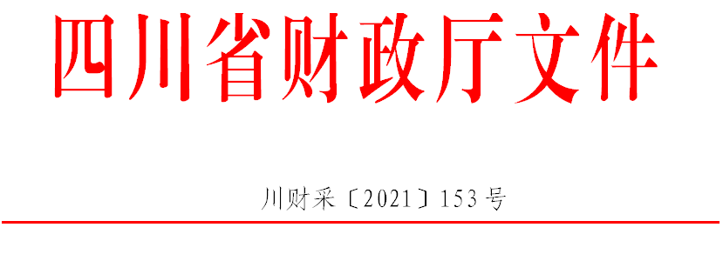

四川省财政厅

关于开展政府采购意向公开工作的通知

省级各单位，各市（州）财政局：

为深化政府采购制度改革，进一步提高政府采购透明度，优化政府采购营商环境，方便供应商提前了解政府采购信息，保障各类市场主体平等参与政府采购活动，提升采购绩效，强化社会监督，根据财政部《关于开展政府采购意向公开工作的通知》（财库〔2020〕10 号）要求，结合省级政府采购意向公开试点情况，现就全省开展政府采购意向公开工作有关事项通知如下：

## 一、公开范围

2022年1月1日起，除定点采购、网上竞价、商场直购等小额零星采购和由集中采购机构统一组织的批量集中采购外，预算单位应当对本单位政府采购项目的采购意向进行公开。因预算单位不可预见的原因急需开展的采购项目，可不公开采购意向。

## 二、公开内容

采购意向公开的主要内容包括：

（一）采购项目名称；

（二）采购预算金额；

（三）采购需求概况：包括采购标的需实现的主要功能或者目标，采购标的需满足的质量、服务、安全、时限等要求；

（四）项目预计实施采购月份。

采购意向公开内容应当清楚明了并尽可能完整准确，便于供应商提前做好参与采购活动的准备。采购意向仅作为供应商了解采购单位采购工作初步安排的参考，最终以发布的采购公告和采购文件为准。

## 三、公开时间

预算单位应当根据批复的政府采购预算及时、全面公开采购意向。采购意向公开时间应当尽量提前，原则上不得晚于采购活动开始前30日公开采购意向。

## 四、公开方式和渠道

预算单位的采购意向在四川政府采购网（中国政府采购网-四川分网）“采购意向”栏公开发布。主管预算单位可汇总本部门所属预算单位的采购意向集中公开，有条件的部门可在其部门门户网站同步公开本部门的采购意向。

## 五、工作要求

预算单位要科学合理确定采购需求，充分考虑采购活动所需时间和可能影响采购活动的因素，合理安排采购活动实施时间，按要求履行采购意向公开责任。主管预算单位要做好统筹协调工作，加强对本部门所属预算单位的督促和指导，确保所属预算单位严格按规定公开采购意向，做到不遗漏、不延误。

各级财政部门要抓好本地区采购意向公开工作的组织实施，着重加强对预算单位政府采购意向公开情况的监督检查，对未按本通知要求进行采购意向公开的行为及时予以纠正，确保本地区按要求完成采购意向公开工作。省财政厅将结合财政部每年度政府采购透明度评估结果，对未按规定进行采购意向公开的部门和地区予以通报。

附件：XX单位    年度政府采购意向公告（第  批）

# **四川省财政厅关于开展政府采购意向公开工作的通知**

系统发布时间：2021-12-03 16:00



四川省财政厅

关于开展政府采购意向公开工作的通知

省级各单位，各市（州）财政局：

为深化政府采购制度改革，进一步提高政府采购透明度，优化政府采购营商环境，方便供应商提前了解政府采购信息，保障各类市场主体平等参与政府采购活动，提升采购绩效，强化社会监督，根据财政部《关于开展政府采购意向公开工作的通知》（财库〔2020〕10 号）要求，结合省级政府采购意向公开试点情况，现就全省开展政府采购意向公开工作有关事项通知如下：

## 一、公开范围

2022年1月1日起，除定点采购、网上竞价、商场直购等小额零星采购和由集中采购机构统一组织的批量集中采购外，预算单位应当对本单位政府采购项目的采购意向进行公开。因预算单位不可预见的原因急需开展的采购项目，可不公开采购意向。

## 二、公开内容

采购意向公开的主要内容包括：

（一）采购项目名称；

（二）采购预算金额；

（三）采购需求概况：包括采购标的需实现的主要功能或者目标，采购标的需满足的质量、服务、安全、时限等要求；

（四）项目预计实施采购月份。

采购意向公开内容应当清楚明了并尽可能完整准确，便于供应商提前做好参与采购活动的准备。采购意向仅作为供应商了解采购单位采购工作初步安排的参考，最终以发布的采购公告和采购文件为准。

## 三、公开时间

预算单位应当根据批复的政府采购预算及时、全面公开采购意向。采购意向公开时间应当尽量提前，原则上不得晚于采购活动开始前30日公开采购意向。

## 四、公开方式和渠道

预算单位的采购意向在四川政府采购网（中国政府采购网-四川分网）“采购意向”栏公开发布。主管预算单位可汇总本部门所属预算单位的采购意向集中公开，有条件的部门可在其部门门户网站同步公开本部门的采购意向。

## 五、工作要求

预算单位要科学合理确定采购需求，充分考虑采购活动所需时间和可能影响采购活动的因素，合理安排采购活动实施时间，按要求履行采购意向公开责任。主管预算单位要做好统筹协调工作，加强对本部门所属预算单位的督促和指导，确保所属预算单位严格按规定公开采购意向，做到不遗漏、不延误。

各级财政部门要抓好本地区采购意向公开工作的组织实施，着重加强对预算单位政府采购意向公开情况的监督检查，对未按本通知要求进行采购意向公开的行为及时予以纠正，确保本地区按要求完成采购意向公开工作。省财政厅将结合财政部每年度政府采购透明度评估结果，对未按规定进行采购意向公开的部门和地区予以通报。

 附件：XX单位    年度政府采购意向公告（第  批）

四川省财政厅

2021年11月26日